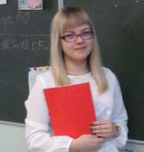

№ | ФИО учителя | Бардина Галина Сергеевна
1 | Какое учебное заведение окончил, когда | ГБПОУ «Губернсткий колледж» г. Сызрани, социально –педагогический профиль, 2016г.
2 | Общий стаж | 2 года
3 | Педагогический стаж | 2 года
4 | Год прохождения курсов | 2018
5 | Год прохождения аттестации | -
6 | Квалификационная категория | -
7 | Классное руководство | 3 А класс
8 | Тема самообразования | Формирование здоровьесберегающих условий в современной школе.

